Горицвет весенний в урочище «Чёрное озеро
Куприна Анастасия Андреевна, 10 класс, МБУ ДО ЭЦ «ЭкоСфера» г. Липецка
Куприна Маргарита Викторовна, педагог дополнительного образования
МБУ ДО экологический центр «ЭкоСфера» г. Липецка

В год экологии — это не только год Всероссийских уборок, но и год исследований ещё мало известных, но перспективных и интересных мест своей малой родины. Территория, о которой пойдет речь, находится не далеко от заповедника «Галичья гора» и в окрестностях находятся много красивейших мест Центральной полосы России и здесь можно встретить редкие и исчезающие виды животных и растений.
Примерно в 3.5 км от села Казино и 3 км от Варваро-Борок находится урочище «Чёрное озеро». Как появилось название «чёрное озеро» доподлинно не известно. Вот что старожилы нам рассказали. В этих местах в большом количестве росло растение горицвета весеннего. В народе горицвет весенний имеет второе название – чёрная трава. Росло его в тех местах очень много, весь холм как жёлтое озеро расцветало в конце апреля, начале мая. Вот с этим фактом и связывается такое странное название в местах, где нет никаких озёр.
Это место у местных жителей давно пользуется интересом. На территории этого урочища местные садоводы любители берут посадочный материл. По их словам, здесь можно встретить горицвет весенний, миндаль дикий, чемерицу Лобеля, рябчик русский, лилию кудреватую, ландыш майский, вишню кустарниковую, первоцвет весенний.
Еще 17 лет назад мои родители посещали это место и по их воспоминаниям на южном склоне этого массива в большом количестве росли горицветы весенние.
Нам захотелось узнать, каково нынешнее состояние популяции горицвета весеннего в урочище «Чёрное озеро».
Цель проекта: изучить состояние популяции горицвета весеннего на территории урочища «Чёрное озеро»
Задачи: 1. Определить места произрастания горицвета весеннего на территории урочища.
2. Оценить обильность произрастания данного вида на территории массива.
3. Предложить программу практических действий для оздоровления популяции горицветов.
Объект исследования: Горицвет весенний, черногорка, стародубка, черная трава, мохнатик, заячий мак, заячья трава, волосяная трава, желтоцвет [1] (Фото 4).
Статус – Уязвимый вид.Лимитирующие факторы – сбор на букеты, как посадочный материал и лекарственное сырьё. [3]
Методы исследования. В ходе исследования пять раз посетили данный участок в разные времена года (весна-лето-осень). Проводили флористические исследования и фотосъемку. Было определения мест произрастания адониса весеннего. Занесены на карту эти места. Определены координаты. Просчитано количество особей, произрастающих на отдельно взятых участках. Для определения обильности использовалась шкала Друде в интерпретации А.А. Уралова. Для определения видового разнообразия использовался Школьный атлас-определитель растений Новикова, Губанова. Геоботаническое описание участка луговой растительности проводились по стандартным методикам.
Результаты исследований
Исследование проводились 6 мая 2017 года.
В настоящее время найдено только 3 участка произрастания горицветов (карта). Так же обнаружили, что в местах ранее обильно растущих горицветов: сказать точное количество растений родители, конечно не могут, но их число было значительно больше 30 – 40 особей число особей значительно уменьшилось. Сейчас найдено 4 экземпляра (карта участок 1).
Геоботаническое составление флоры участок 1.
Участок находится на южном склоне холма 52,5°сш и 39,2 °вд.
Размер исследуемого участка 7 метров на 7 метров, причина увеличения площади – участок на которой растут исследуемые растения.
Тип растительности – травянистый с преобладанием злаков (пырея и мятликов).
Ассоциация – пырейно-мятликовая.
Установит ярусность очень проблематично.
Аспект зелёный.
Нас интересовало травянистое растение горицвет весенний. На 1 участке обильность растений маленькая – единичные экземпляры (расстояние между особями достигает 3 – 4 метров)
Общее число обнаруженных особей данного вида – 2 цветущие и 2 вегетирующие молодые особи. (Фото 1)
Кроме этого участка были исследованы еще 2 участка с произрастающими горицветами.
Геоботаническое составление флоры участок 2.
Участок находится на юго – восточном склоне холма 52,6°сш и 39,2 °вд.
Размер исследуемого участка 5 метров на 5 метров, площадь участка соответствует месту произрастания растений исследуемого вида.
Тип растительности – травянисто-кустарниковый с преобладанием злаков (пырея и мятликов) и ракитника русского.
Ассоциация – пырейно-мятликово-ракитниковая.
Ярусы участка строго просматриваются: в верхнем ярусе расположились кустарник ракитник русский, в нижних произрастают травянистые злаки (в основном пырей и мятлики)
Аспект зелёный с желтыми островками цветущего ракитника русского.
Нас интересовало травянистое растение горицвет весенний. На 2 участке количество особей на пробной площади среднее – довольно обильное (расстояние между особями до 1 метра)
Общее число обнаруженных особей данного вида – 29 цветущих и вегетирующих молодых особей. (Фото 2)
Геоботаническое составление флоры участок 3.
Участок находится на юго-восточном склоне холма 52,6°сш и 39,2 °вд.
Размер исследуемого участка 7 метров на 7 метров, площадь участка соответствует месту произрастания растений исследуемого вида.
Тип растительности – травянисто-кустарниковый с преобладанием злаков (пырея и мятликов) и ракитника русского.
Ассоциация – пырейно-мятликово-ракитниковая.
Ярусы участка строго просматриваются: в верхнем ярусе расположились кустарник ракитник русский, в нижних произрастают травянистые злаки (в основном пырей и мятлики)
Аспект зелёный с желтыми островками цветущего ракитника русского.
Нас интересовало травянистое растение горицвет весенний. На 3 участке количество особей на пробной площади единичные – рассеянное (расстояние между особями до 1,5 метров)
Общее число обнаруженных особей данного вида – 14 особей цветущих и вегетирующих молодых особей. (Фото 3)
Надо сказать, что участки 2 и 3 скрыты и не видны с дорог, поэтому число особей на данных территориях повыше.
Выводы
- Определены 3 места произрастания горицвета весеннего на территории урочища «Чёрное озеро» с координатами: 52,5 сш. и 39,2вд. – 1 участок и 52,5 сш. и 39,2 вд. – 2 участка разделённые оврагом.
- Обильность произрастания данного вида на территории массива оценивается от единичных экземпляров – участок 1, до – довольно обильного – участок 2.
- Для решения вопроса сохранения и увеличения численности данного вида на территории лесного массива составлена программа действий.
Программа практических действий для увеличения численности горицветов весенних на данной территории
При разработке программы стоит взять в учет факт, что в настоящее время горицвет весенний введён в культуру и выращивается на садовых и дачных участках. Все особи горицвета урочища «Черное озеро» имеют однообразный генетический материал, т.к. являются представителями одной популяции, поэтому было бы не плохо добавить некоторое разнообразие генного материала. С учетом данных фактов и наблюдений предлагаем такую программу действий:
- Изучить агротехнику выращивания горицветов весенних из семян.
- Найти необходимый семенной материал.
- Вырастить саженцы из семян. Подготовить их к высадке в природу.
- Высадить саженцы в дикую природу, прежде всего на территории мало доступные для «охотников» за посадочным материалом (участки 2,3).

Список литературы и интернет источников
- Школьный атлас-определитель высших растений: Кн. Для учащихся. -2-е изд. – М.: Просвещение, 1991. – 240с.: ил.
- Орлов Б.Н. и др. Ядовитые животные и растения СССР: Справочное пособие для студентов вузов по специальности «Биология»/Б.Н. Орлов, Д.Б. Гелашвили, А.К. Ибрагимов. – М.: Высш.шк. 1990. – 272 с.: ил.цв.
- Красная книга Липецкой области. Растения, грибы, лишайники/Под ред. В.С. Новикова. КМК, 2005. – 510 с.
- Бабенко В.Г., Алексеев В.Н., Дорохина Л.Н. Мифы и растения/Науч-поп. Издание для детей. – М.: ООО «Издательство «РОСМЭН-ПРЕСС», 2004. – 127 с.
- По страницам Красной книги Липецкой области/Ю.Э. Шубина, Н.А. Ржевуская, М.Н. Цуриков и др. Изд. Третье, переработанное. – Липецк: Веда социум, 2015. – 86 с.
- https://ru. Wikipedia.org/wiki/Адонис_весенний

Приложение
Урочище «Чёрное озеро

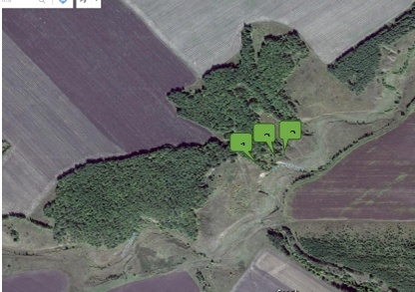

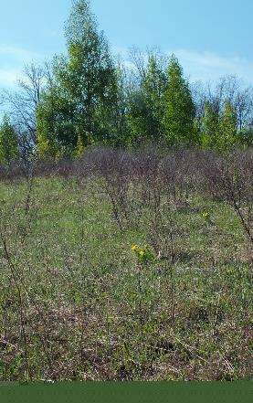
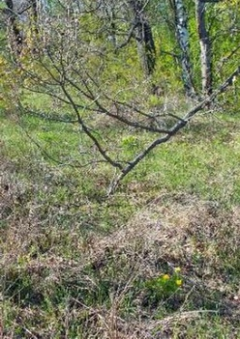

Фото 1. Участок 1, дата съемок 7.05.2017 г. Фото 2. Участок 2, дата съемок 7.05.2017 г.

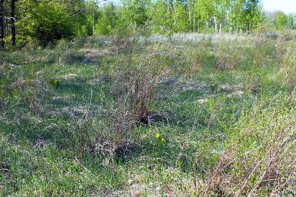
Фото 3. Участок 3,дата съемок 7.05.2017 г.

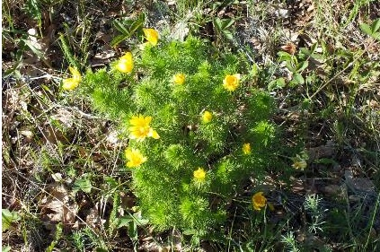

Фото 4. Горицвет (Адонис) весенний, дата съемок 7.05.2017 г.

